Návrh na vyhlášení krajského referenda v Plzeňském kraji
Přípravný výbor:
1.Člen výboru Jméno: Petr Příjmení: Bohaboj Nar.: 21.4.1980
Adresa místa trvalého pobytu: ul. Ondřejov nad Střelou E38, Pláně, 33101Vlastnoruční čitelný podpis………….…………………………………
2. Člen výboru Jméno: Radka Příjmení: Klečková Nar.: 14.4.1982
Adresa místa trvalého pobytu: Zelenohorské 125/34, Plzeň, 32600 Vlastnoruční čitelný podpis…………………….………………………
3. Člen výboru Jméno: Ing. Jan Příjmení: Dlouhý Nar: 19.2.1964
Adresa místa trvalého pobytu: ul. Zemětice 3, Merklín u Přeštic, 33452 Vlastnoruční čitelný podpis……………………………………………

Označení kraje:
Plzeňský

Znění otázky:
Souhlasíte s tím, aby zastupitelstvo vyššího územního samosprávného celku – Plzeňského kraje České republiky – zaslalo předsedovi Poslanecké sněmovny Parlamentu ČR k projednání uvedený návrh ústavního zákona „o referendu o vystoupení České republiky z Evropské unie a o změně ústavního zákona č. 1/1993 Sb., Ústava České republiky, ve znění pozdějších ústavních zákonů“? Na výše uvedenou jednoznačně položenou otázku je možné odpovědět v krajském referendu slovem „ano“ nebo slovem „ne“.
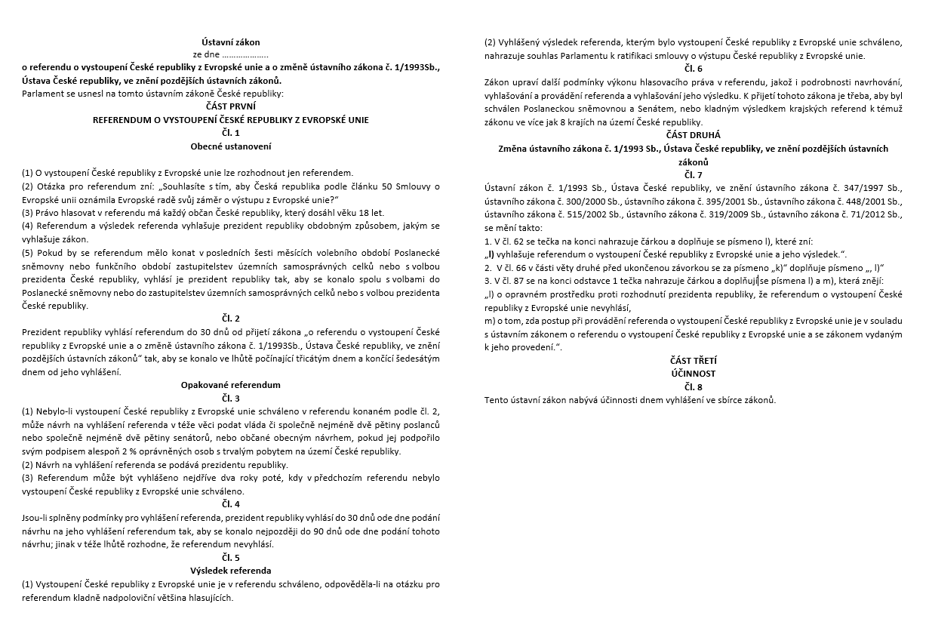
Odůvodnění návrhu:
Česká republika vstoupila do Evropské unie dne 1. května 2004 na základě výsledků předchozího referenda, přičemž řízení a smysl Evropské unie se změnil v roce 2007 a pro Českou republiku v roce 2009, kdy byla ratifikována tzv. „Lisabonská smlouva“, která upravila řízení a smysl Evropské unie; tedy občané České republiky mají oprávněný důvod vyjádřit se v referendu i s odstupem času, zdali hodlají zůstat v Evropské unii. Otázka o setrvání v Evropské unii by měla být ústavním právem občanů, kdy by mělo být takové právo pravidelně aktualizováno. V dnešní době je často pokládaná otázka o setrvání či odchodu z Evropské unie. Pro uklidnění veřejného mínění a zajištění bezpečnosti na našem území je nutné, aby se občané sami rozhodli o setrvání v Evropské unii.
Odhad nákladů spojených s provedením krajského referenda a realizací rozhodnutí přijatého v krajském referendu a způsob jejich úhrady z rozpočtu kraje:
Obdobná hodnota jako náklady na konání krajských voleb do zastupitelstva kraje v roce 2020 s ohledem na inflaci v roce 2021 a předběžnou inflaci v roce 2022, tedy odhad je v předběžné výši 32,4 milionu Kč.

Označení zmocněnce z členů přípravného výboru:
Petr, Bohaboj, Nar.: 21.4.1980 Adresa místa trvalého pobytu: ul. Ondřejov nad Střelou E38, Pláně, 33101

Podpisový arch ve věci: Návrh na vyhlášení krajského referenda v Plzeňském kraji
Znění otázky navržené k rozhodnutí v krajském referendu: Souhlasíte s tím, aby zastupitelstvo vyššího územního samosprávného celku – Plzeňského kraje České republiky – zaslalo předsedovi Poslanecké sněmovny Parlamentu ČR k projednání uvedený návrh ústavního zákona „o referendu o vystoupení České republiky z Evropské unie a o změně ústavního zákona č. 1/1993 Sb., Ústava České republiky, ve znění pozdějších ústavních zákonů“? Na výše uvedenou jednoznačně položenou otázku je možné odpovědět v krajském referendu slovem „ano“ nebo slovem „ne“.
Označení kraje:
Plzeňský
Poučení:
„Ten, kdo podepíše vícekrát tentýž návrh na konání krajského referenda nebo kdo podepíše podpisovou listinu, ač není oprávněnou osobou podle zákona o krajském referendu, nebo kdo v podpisové listině uvede nepravdivé údaje, dopouští se přestupku, za který mu může být uložena pokuta do výše 3000 Kč.“
Jméno | Příjmení | Datum  narození | Adresa (ulice, číslo, město) | Podpis
Číslo archu:

Přípravný výbor:
1.Člen výboru Jméno: Petr Příjmení: Bohaboj Nar.: 21.4.1980
Adresa místa trvalého pobytu: ul. Ondřejov nad Střelou E38, Pláně, 33101Vlastnoruční čitelný podpis………….…………………………………
2. Člen výboru Jméno: Radka Příjmení: Klečková Nar.: 14.4.1982
Adresa místa trvalého pobytu: Zelenohorské 125/34, Plzeň, 32600 Vlastnoruční čitelný podpis…………………….………………………
3. Člen výboru Jméno: Ing. Jan Příjmení: Dlouhý Nar: 19.2.1964
Adresa místa trvalého pobytu: ul. Zemětice 3, Merklín u Přeštic, 33452 Vlastnoruční čitelný podpis……………………………………………

